SRA Kalakukkocup 1/2022
Kilpailu järjestetään Nilsiässä, Tarpisen ampumaradalla (Varpaisjärventie 785) .
Kartta: https://goo.gl/maps/QSyuoGLP51WD36Mq8 10.4.2022. Kilpailun järjestää Pohjois‐Savon reserviupseeri‐ ja reserviläispiirit ja se toimii osakilpailuna piirien SM 2023 ‐edustajien valinnassa.
Kilpailussa ammutaan 4 rastia. Minimilaukausmäärä ja ampumaetäisyys on kiväärillä 55 lks / 100 m, pistoolilla 30 lks / 30 m. Rastikuvaukset julkaistaan SSI:ssä kaksi viikkoa ennen kisapäivää.
Laina-aseita on käytettävissä HYVIN RAJOITETUSTI patruunakustannuksilla. Lainakalusto on varattava viimeistään kahta päivää ennen kilpailua lähettämällä viesti tarvittavista aseista SSI:n viestillä kilpailun johdolle.
Kilpailualueella on kahvi- ja teetarjoilu, joka sisältyy ilmoittautumismaksuun. Lisäksi voi ostaa kenttälounaan tai lämmittää omat eväät nuotiolla. Kilpailijoiden tulee huolehtia riittävästä käsihygieniasta ja turvavälien säilyttämisestä.

Ilmoittautuminen
Kilpailijoiden tulee ilmoittautua kilpailuun ennakkoon Shoot’n Score It kautta: https://shootnscoreit.com/event/22/14359/
Ilmoittautuminen avautuu 11.3.2022 klo 20:00. Ilmoittautumisen ensimmäisen seitsemän vuorokauden aikana vain piirien jäseniä hyväksytään kilpailuun. Tämän jälkeen kilpailijoita hyväksytään ilmoittautumisjärjestyksessä.
Hyväksymisen jälkeen kilpailijoiden tulee valita ryhmä (squad). Ryhmän kuvauksessa olevan aikataulun (09:30 tai 13:30) ja myöhemmin toimitettavan kartan mukaan saavutte suoraan aloitusrastille, jossa ilmoittautuminen tapahtuu.

Osallistumismaksu ja kenttälounas
Osallistumismaksu kilpailuun on 50 €. Maksu tapahtuu etukäteen SSI:ssä. Mikäli kilpailija ei maksa SSI:ssä, maksu on käteisellä paikan päällä 70 €. Kilpailuun osallistuvilta toimitsijoilta ei peritä osallistumismaksua. Tarkemmat ohjeet ilmoittautumiseen ja maksamiseen löydät tämän kilpailukutsun lopusta.
Osallistumismaksun yhteydessä kilpailija voi maksaa lounaan (8 €). Lounas on tarjolla samaan aikaan toimitsijoille. Tarjolla on: Jauhelihakeitto, leipää täytteillä, maitoa/mehua ja pulla.
Kilpailijalla ei ole oikeutta maksujen palautukseen. Kilpailija voi SSI:n viestillä ilmoittaa perumisen ja maksunsa siirrettäväksi toiselle ilmoittautuneelle, joka ei ole vielä osallistumistaan maksanut. Koko kilpailun peruuntuessa kaikki maksut palautetaan tilisiirtoina.

SRA-status ja vakuutus
Kilpailijoiden tulee olla SRA-kurssin suorittaneita. SRA-ampujan kortin puuttuessa ampujalla tulee olla kurssijohtajan todistus. Kilpailuun osallistuvilla tulee olla voimassa oleva RES Toimintaturva, RUL Plus tai SAL-kilpailulisenssi. Ilmoittautumisen yhteydessä kilpailijoilta tarkastetaan jäsenyys, SRA-kortti ja vakuutus.

Kilpailun johto
Kilpailun johtaja Kilpailun ratamestari
Jari Raatikainen Mika Pirinen
jari.raatikainen@attido.com mikapirinen71@gmail.com
040 8433700 040 5068964

Tiedotus
Verify-lista ja tulokset julkaistaan SSI-palvelussa. Protestiajan alkamisesta tiedotetaan SSI:n sähköpostitoiminnon kautta. KalakukkoCupin cup-tulokset ja tuloslaskennan periaatteet ovat osoitteessa https://bit.ly/kktulokset. Piirien tiedotus http://www.vihma.fi/kkc

SSI ilmoittautuminen ja maksu
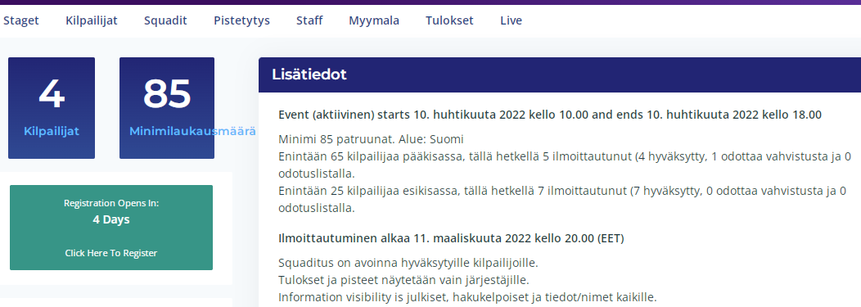
Ilmoittautumisen avauduttua kilpailun etusivulla oleva Click here to register muuttuu aktiiviseksi. Ilmoittaudu kilpailuun painamalla tästä ja täyttämällä kilpailijatietosi. Muista ilmoittaa yhdistys täytenä nimenä.
Seuraavassa vaiheessa valitse osallistumismaksu (50 €). Lisäksi voit valita tässä vapaaehtoisen maksullisen lounaan. Näiden valintojen jälkeen palaudut kilpailun Myymälä-sivulle. SSI ei näytä mitään ilmoitusta jatkosta, mutta näet itsesi Kilpailijat-sivulla.
Osallistumismaksua ei voi maksaa ennen kuin ilmoittautumisesi on hyväksytty. Hyväksynnän jälkeen saat sähköpostia ja/tai ilmoituksen SSI:n viesteissä. Tässä menee korkeintaan muutamia päiviä.
Saatuasi hyväksyntäviestin, palaa kilpailun Myymälä-sivulle. Sinne ilmestyneestä Pay all your orders –napista pääset maksamaan osallistumisen. Hyväksy ennen sitä ehdot I accept the Purchase Terms. Maksu onnistuu tällä hetkellä vain pankki- tai luottokortilla.
Korttimaksu ohjaa sinut takaisin SSI:n sivulle, jonka jälkeen näet Kilpailijat-sivulla maksusi olevan tehty (tilassa kaikki).
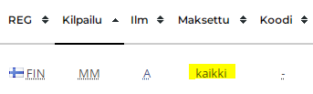
Voit ostaa kenttälounaan tai vaihtaa toimitsijakilpailusta varsinaiseksi kilpailijaksi myös ilmoittautumisen jälkeen. Osallistumismaksu tai lounas ovat tällöin valittavissa ja maksettavissa Myymälä-sivulta.

